ICS 25.120.10
CCS J 62
T/CCMI XXX—XXXX

电动螺旋压力机
Electric screw press
（报批稿）

XXXX - XX - XX发布
XXXX - XX - XX实施
中 国 锻 压 协 会 发 布

团 体 标 准

目 次
前言 II
引言 III
1 范围 1
2 规范性引用文件 1
3 术语和定义 2
4 分类、结构、基本参数 3
5 技术要求 5
6 试验方法 12
7 检验规则 14
8 标志、包装、运输和贮存 15
附录A（规范性） 有效能量试验 16
附录B（规范性） 行程次数测试试验 18

图1 电动机-机械传动式的电动螺旋压力机结构示意图 3
图2 电动机-直接驱动式的电动螺旋压力机结构示意图 4
图A.1 有效能量试验工作图 16

表1 基本参数 4
表2 关键零件材料力学性能 6
表3 铸件、焊接件非加工表面直线度公差 8
表4 接触点数限值 9
表5 允许塞尺塞入厚度和深度 9
表6 飞轮、转子圆跳动公差 9
表7 噪声限值 10
表8 温升限值 11
表9 精度检验 12
表10 检验项目 14
表A.1 有效能量试验试件尺寸 17
表B.1 行程次数试验参数 18

前 言

本文件按照GB/T 1.1—2020《标准化工作导则 第1部分：标准化文件的结构和起草规则》的规定起草。
本文件由中国锻压协会提出并归口。
本文件起草单位：武汉新威奇科技有限公司、青岛宏达锻压机械有限公司、河南安锻智能装备有限公司、中锻智能装备设计院(青岛)有限公司、华中科技大学、湖北凌顶科技有限公司、山东圣德智能装备有限公司、湖北三环锻造有限公司、山东温岭精锻科技有限公司、山东亨格尔智能科技有限公司、山东海纳精密工业有限公司。
本文件主要起草人：冯仪、余俊、熊幼斌、赵至友、朱文渊、朱元胜、邓磊、熊晓红、田江涛、周明、任启华、黄帅伟、金俊松、陈平、傅师杰、曾俊、张凯、宋伟华、许善军、刘发明、陈伟、姚春鹏。
本文件为首次发布。

引 言
随着锻件厂家对锻件的一致性、合格率以及生产效率等要求越来越高，与之对应的锻造设备中电动螺旋压力机的精度、力能控制及生产频次等要求也越来越高。而且随着电动螺旋压力机的应用范围不断扩大，现有的行业标准已无法满足各生产设备企业及用户企业的生产和使用要求，为满足行业技术发展需要，需制定团体标准来解决现有行业标准内容不完善的问题。
本文件的制定，可有效促进我国电动螺旋压力机的技术发展，推动高端智能装备的更新换代，降低能源消耗，特别是汽车、航空航天等行业整体能耗下降，为实现工业领域碳达峰起到推动作用。
本文件的发布机构提请注意，声明符合本文件时，可能涉及到4.2、5.2.1、5.11.2、5.14.1相关的专利的使用。
本文件的发布机构对于该专利的真实性、有效性和范围无任何立场。
该专利持有人已向本文件的发布机构承诺，他愿意同任何申请人在合理且无歧视的条款和条件下，就专利授权许可进行谈判。该专利持有人的声明已在本文的发布机构备案。相关信息可以通过以下联系方式获得：
专利持有人姓名：武汉新威奇科技有限公司
地址：湖北省鄂州市葛店开发区创业大道2号
请注意除上述专利外，本文件的某些内容仍可能涉及专利。本文件的发布机构不承担识别专利的责任。

电动螺旋压力机
- 范围
本文件规定了电动螺旋压力机的术语和定义、分类、结构、基本参数、技术要求、试验方法、检验规则、标志、包装、运输和贮存。
本文件适用于表1公称力1600kN～160 000kN规格电动螺旋压力机。
- 规范性引用文件
下列文件中的内容通过文中的规范性引用而构成本文件必不可少的条款。其中，注日期的引用文件，仅该日期对应的版本适用于本文件；不注日期的引用文件，其最新版本（包括所有的修改单）适用于本文件。
GB 150（所有部分） 压力容器
GB/T 191 包装储运图示标志
GB/T 700 碳素结构钢
GB/T 1176 铸造铜及铜合金
GB/T 1591 低合金高强度结构钢
GB/T 3766 液压传动系统及其元件的通用规则和安全要求
GB/T 5226.1 机械电气安全机械电气设备第1部分：通用技术条件
GB/T 6402 钢锻件超声检测方法
GB/T 6576 机床润滑系统
GB/T 7233.1 铸钢件超声检测第1部分：一般用途铸钢件
GB/T 7932 气动对系统及其元件的一般规则和安全要求
GB/T 7935 液压元件通用技术条件
GB/T 8541 锻压术语
GB/T 9439 灰铸铁件
GB/T 9444 铸钢铸铁件磁粉检测
GB/T 11345 焊缝无损检测超声检测技术、检测等级和评定
GB/T 11352 一般工程用铸造碳钢件
GB/T 13306 标牌
GB/T 16895.1 低压电气装置 第1部分：基本原则、一般特性评估和定义
GB/T 17107 锻件用结构钢牌号和力学性能
GB 17120 锻压机械安全技术条件
GB/T 23281 锻压机械噪声声压级测量方法
GB/T 26639 液压机上钢质自由锻件通用技术条件
GB/T 26952 焊缝无损检测焊缝磁粉检测验收等级
GB/T 26953 焊缝无损检测焊缝渗透检测验收等级
GB 28242 螺旋压力机安全技术要求
GB/T 33084 大型合金结构钢锻件技术条件
GB/T 37400.7 重型机械通用技术条件 第7部分：铸钢件补焊
JB/T 2547.1 双盘摩擦压力机第1部分：技术条件
JB/T 3240 锻压机械操作指示形象化符号
JB/T 5198 螺旋压力机精度
JB/T 5775 锻压机械灰铸铁件技术条件
JB/T 8356 机床包装技术条件
JB/T 8609 锻压机械焊接件技术条件
JB/T 9954 锻压机械液压系统清洁度
JB/T 11194.1 电动螺旋压力机第1部分：型式与基本参数
JB/T 11194.2 电动螺旋压力机第2部分：技术条件
- 术语和定义
GB/T 8541界定的以及下列术语和定义适用于本文件。

电动螺旋压力机 electric screw press
电动机经一级传动驱动螺旋机构或电机直接驱动螺旋机构，带动滑块上下运动的锻压机器。

公称力 nominal force
电动螺旋压力机的主参数，采用名义力表示。在公称力下，电动螺旋压力机能提供给工件较多的能量，但不是压力机的最大压力，并用它来表示电动螺旋压力机规格。

长期运行许用载荷 continuously permitted force
电动螺旋压力机长时间运行承受的最大工作载荷。

运动部分能量 gross working capacity
飞轮组件和主螺杆的惯性能及滑块和主螺母的动能，大、中型电动螺旋压力机包括上模质量。

滑块行程 stroke of ram
滑块在上限位置时，滑块底面至最小封闭高度位置处的距离，即滑块的最大移动距离。

行程次数 strike rate
按滑块往复行程时间计算的理论次数，衡量电动螺旋压力机生产效率的指标。

最小封闭高度 minimum enclosed height
滑块在行程的下限位置时，滑块下底面至机身工作台面的距离。

工作台面尺寸 table dimensions
工作台的长宽尺寸，用以表示工作台的面积大小。
- 分类、结构、基本参数
  - 分类
电动螺旋压力机分类应符合JB/T 11194.1的规定。
  - 结构
按传动结构可为电动机-机械传动式（图1）和电动机直接驱动式（图2）。
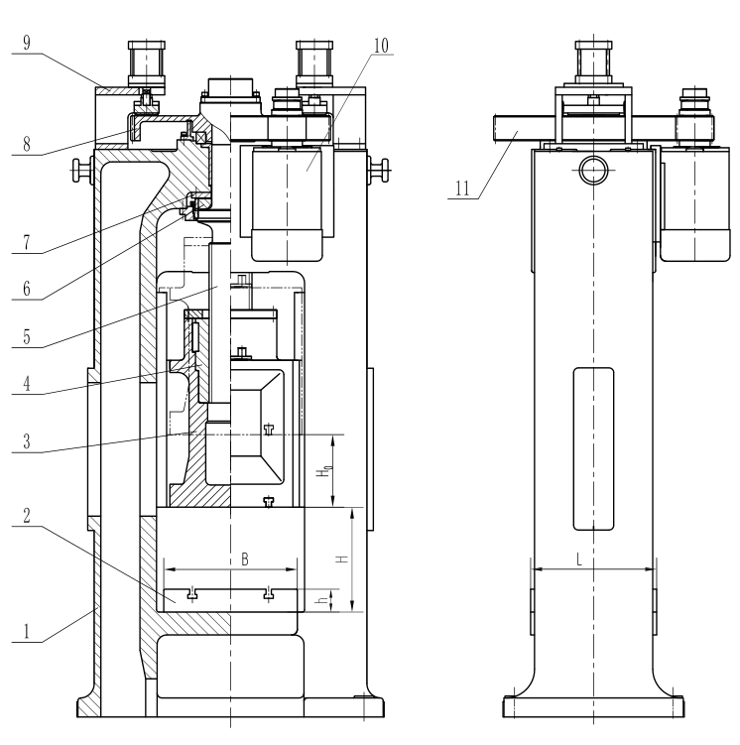

标引序号说明：
1—机身 2—工作台垫板 3—滑块 4—主螺母 5—主螺杆 6—止推轴承 7—止推轴承座 8—飞轮 9—制动 10—电机 11—一级传动结构 H₀—滑块行程 H—最小封闭高度 h—工作台垫板 L—工作台面前后尺寸 B—工作台面左右尺寸
- 电动机-机械传动式的电动螺旋压力机结构示意图
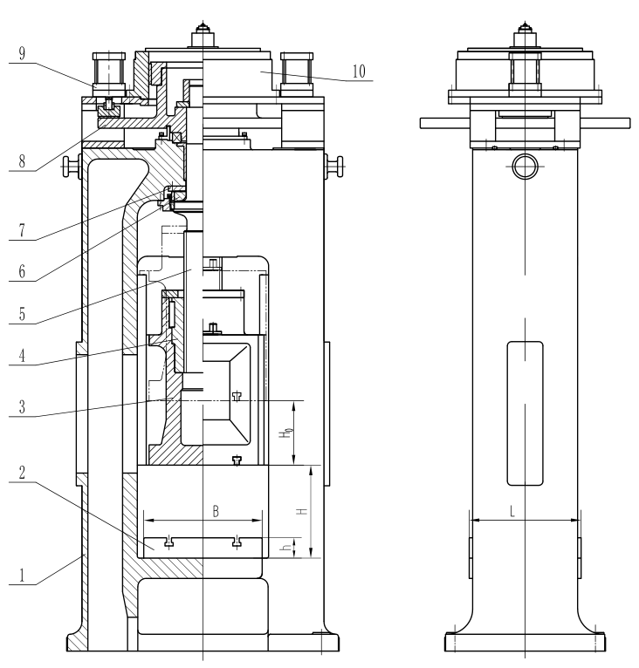
标引序号说明：
1—机身 2—工作台垫板 3—滑块 4—主螺母 5—主螺杆 6—止推轴承 7—止推轴承座 8—飞轮 9—制动 10—电机 H₀—滑块行程 H—最小封闭高度 h—工作台垫板 L—工作台面前后尺寸 B—工作台面左右尺寸
- 电动机-直接驱动式的电动螺旋压力机结构示意图
  - 基本参数
电动螺旋压力机主参数为公称力、运动部分能量。基本参数应符合表1的规定，特殊要求可按供需双方合同的规定执行。
- 基本参数
公称力  kN | 主螺杆直径  mm | 长期许用载荷  kN | 运动部分能量  kJ | 滑块行程  mm | 滑块行程  次数  min⁻¹ | 工作台垫板厚度  mm | 最小封闭高度  mm | 工作台面尺寸  （前后×左右）  mm
1600 | 130 | 2500 | 10 | 300 | 30 | 120 | 515 | 580×600
2500 | 160 | 4000 | 15 | 320 | 28 | 120 | 515 | 580×600
3150 | 180 | 5000 | 20/10 | 380 | 26 | 120 | 550 | 640×700
4000 | 200 | 6300 | 36/18 | 400 | 24 | 120 | 570 | 750×750
5000 | 220 | 8000 | 50/25 | 425 | 22 | 120 | 650 | 750×750
- 基本参数（续）
公称力  kN | 主螺杆直径  mm | 长期许用载荷  kN | 运动部分能量  kJ | 滑块行程  mm | 滑块行程  次数  min⁻¹ | 工作台垫板厚度  mm | 最小封闭高度  mm | 工作台面尺寸  （前后×左右）  mm
6300 | 250 | 10 000 | 72/36 | 450 | 20 | 160 | 780 | 900×800
8000 | 280 | 12 500 | 100/50 | 475 | 19 | 160 | 860 | 900×800
10 000 | 320 | 16 000 | 140/70 | 500 | 18 | 200 | 950 | 1050×900
12 500 | 350 | 20 000 | 200/100 | 525 | 17 | 200 | 1050 | 1100×1000
16 000 | 400 | 25 000 | 280/140 | 600 | 16 | 220 | 1100 | 1200×1100
20 000 | 450 | 32 000 | 360/180 | 600 | 15 | 250 | 1200 | 1350×1200
25 000 | 500 | 40 000 | 500/250 | 650 | 14 | 300 | 1300 | 1400×1400
31 500 | 560 | 50 000 | 700/350 | 700 | 13 | 300 | 1400 | 1800×1600
40 000 | 630 | 63 000 | 1000/500 | 750 | 12 | 300 | 1500 | 2000×1650
50 000 | 710 | 80 000 | 1120/560 | 800 | 10 | 300 | 1600 | 2000×1700
63 000 | 790 | 100 000 | 1600/800 | 850 | 10 | 320 | 1700 | 2200×2000
80 000 | 890 | 125 000 | 2280/1140 | 900 | 9 | 320 | 1800 | 2400×2200
100 000 | 1000 | 160 000 | 3200/1600 | 1000 | 8 | 350 | 2000 | 3000×2400
125 000 | 1120 | 200 000 | 4500/2250 | 1100 | 8 | 350 | 2000 | 3000×2400
160 000 | 1260 | 250 000 | 6000/3000 | 1200 | 6 | 400 | 2200 | 3000×2700
- 表中运动部分能量“/”前的数据为锻造型参数，“/”后的数据为精压型参数。
- 表中行程次数为理论计算值。
- 技术要求
  - 一般要求
    - 电动螺旋压力机应满足JB/T 11194.2的规定外，还应符合本文件的规定，特殊要求可按供需双方合同规定执行。
    - 电动螺旋压力机允许最大工作力应为公称力的1.6倍。
    - 锻造型电动螺旋压力机在公称力时的有效能量不应低于运动部分能量的70%（见附录A）。
    - 设定能量不小于30%时，运动部分能量控制精度不应大于±2.0%。
    - 电动螺旋压力机应设置能量控制和打击力显示装置。
    - 电动螺旋压力机应满足自动化生产线联线要求和具备数字化接口。
  - 材料
    - 关键件
电动螺旋压力机结构宜由机身、滑块、主螺母、主螺杆、飞轮、工作台垫板、止推轴承座和止推轴承等关键零件组成，关键零件材料力学性能可参照表2。

- 关键零件材料力学性能
材料牌号 | 力学性能 |  |  |  |  |  |  |  |  | 硬度  HBW | 标准号
材料牌号 | 厚度（或直径）  mm | 屈服强度ReL  （MPa）≥ | 抗拉强度Rm（MPa）  ≥ | 伸长率δ  （%）≥ |  |  |  | 收缩率ψ  （%）≥ | 冲击吸收功Akv（J）≥ | 硬度  HBW | 标准号
Q235A | ＞40～100 | 215 | 370～500 | 24 |  |  |  | / | / | / | GB/T 700
Q235A | ＞100～150 | 195 | 370～500 | 22
Q355B | ＞16～40 | 345 | 470～630 | 纵  向 | 22 | 横向 | 20 | / | 20℃条件下,纵向34、横向27。 | / | GB/T 1591
Q355B | ＞40～63 | 335 | 470～630 | 纵  向 | 21 | 横向 | 19
Q355B | ＞63～80 | 325 | 470～630 | 纵  向 | 20 | 横向 | 18
Q355B | ＞80～100 | 315 | 470～630 | 纵  向 | 20 | 横向 | 18
Q355B | ＞100～150 | 295 | 450～600 | 纵  向 | 18 | 横向 | 18
HT250 | / |  | 250 | / |  |  |  | / | / | / | GB/T 9439
ZG270-500 | ≤100 | 270 | 500 | 18 |  |  |  | 25 | 22 | / | GB/T 11352
45  （调质） | ≤100 | 370 | 630 | 18 |  |  |  | 40 | 31 | 207～302 | GB/T 17107
45  （调质） | ＞100～250 | 345 | 590 | 17 |  |  |  | 35 | 31 | 197～286 | GB/T 17107
40Cr  （调质） | ≤100 | 540 | 735 | 15 |  |  |  | 45 | 39 | 217～269 | GB/T 33084
40Cr  （调质） | ＞100～300 | 490 | 685 | 14 |  |  |  | 45 | 31 | 207～255 | GB/T 33084
40Cr  （调质） | ＞300～500 | 440 | 635 | 10 |  |  |  | 35 | 23 | 196～255 | GB/T 33084
40Cr  （调质） | ＞500～800 | 345 | 590 | 8 |  |  |  | 30 | 16 | 176～241 | GB/T 33084
35CrMoV  （调质） | ＞100～200 | 745 | 880 | 12 |  |  |  | 40 | 47 | / | GB/T 33084
35CrMoV  （调质） | ＞200～240 | 705 | 860 | 12 |  |  |  | 35 | 47 | / | GB/T 33084
42CrMo  （调质） | ≤100 | 650 | 900～1000 | 12 |  |  |  | 50 | 35 | 269～321 | GB/T 33084
42CrMo  （调质） | ＞100～160 | 550 | 800～950 | 13 |  |  |  | 50 | 35 | 241～302 | GB/T 33084
42CrMo  （调质） | ＞160～250 | 500 | 750～900 | 14 |  |  |  | 50 | 35 | 225～269 | GB/T 33084
42CrMo  （调质） | ＞250～500 | 460 | 690～840 | 15 |  |  |  | / | / | 207～255 | GB/T 33084
42CrMo  （调质） | ＞500～750 | 390 | 590～740 | 16 |  |  |  | / | / | 269～321 | GB/T 33084
34CrNi3Mo  （调质） | ≤100 | 785 | 900 | 14 |  |  |  | 40 | 54 | 176～241 | GB/T 33084
34CrNi3Mo  （调质） | ＞100～300 | 735 | 850 | 14 |  |  |  | 38 | 47 | 262～321 | GB/T 33084
34CrNi3Mo  （调质） | ＞300～500 | 685 | 805 | 13 |  |  |  | 35 | 39 | 241～302 | GB/T 33084
34CrNi3Mo  （调质） | ＞500～800 | 590 | 755 | 12 |  |  |  | 32 | 32 | 241～302 | GB/T 33084
ZCuZn26Al4Fe3Mn3 | 铸造方法Li、La | 300 | 600 | 18 |  |  |  | / | / | ≥130 | GB/T 1176
    - 机身

5.2.2.1 整体框架铸钢机身材料力学性能不应低于表2中ZG270-500的力学性能，整体框架焊接机身材料力学性能不应低于表2中Q235A的力学性能。

5.2.2.2 组合机身的横梁及底座材料力学性能不应低于表2中ZG270-500的力学性能；组合机身的立柱材料力学性能不应低于表2中HT250的力学性能；机身拉杆材料力学性能不应低于表2中45的力学性能。
    - 滑块
滑块材料力学性能不应低于表2中ZG270-500的力学性能。
    - 主螺母
主螺母材料力学性能不应低于表2中ZCuZn26Al4Fe3Mn3的力学性能，加工后螺纹大小径表面硬度宜为HBW130～HBW200。
    - 主螺杆
主螺杆材料力学性能不应低于表2中40Cr的力学性能，应采用锻打调质处理，加工后螺纹大小径表面硬度宜为HBW220～HBW280。
    - 飞轮
飞轮材料力学性能不应低于表2中ZG270-500的力学性能。
    - 工作台垫板
工作台垫板材料力学性能不应低于表2中ZG270-500的力学性能。
    - 止推轴承座
止推轴承座材料力学性能不应低于表2中40Cr的力学性能，应采用锻打调质处理，零件表面硬度宜为HRC28～HRC32（HBW270～HBW300）。
    - 止推轴承
止推轴承材料力学性能不应低于表2中ZCuZn26Al4Fe3Mn3的力学性能，加工后表面硬度宜为HBW130～HBW200。
  - 附件、工具及配套件
    - 电动螺旋压力机出厂时应具备专用工具、附件，特殊附件应由用户与制造商商定，随机供应或单独订货。
    - 电动螺旋压力机外购配套件应符合有关产品标准的规定，并与电动螺旋压力机同时进行运转试验。
  - 安全与防护
电动螺旋压力机上应采取安全防护措施和警示，设计制造应符合GB 17120和GB 28242的规定。
  - 耐磨措施
电动螺旋压力机螺旋副等重要运动副、导轨副、机身上导套等应采取耐磨措施。导轨副上宜镶铜板或钢板，并在镶铜板或钢板上开油槽。
  - 铸件、锻件、焊接件质量
    - 铸钢件应符合GB/T 11352的规定，灰铸铁件应符合JB/T 5775的规定；锻件应符合GB/T26639和GB/T 33084的规定；焊接件应符合JB/T 8609 的规定。铸件、锻件和焊接件还应符合图样及工艺文件的技术要求。
    - 铸铁件、铸钢件和有色金属铸件上不得有型砂和粘结物，焊接件不得有焊渣等。铸件、焊接件的非加工表面应平整，直线度公差应符合表3的规定。
- 铸件、焊接件非加工表面直线度公差
坯料类别 | 在600mm长度上的直线度公差  mm
有色金属铸件 | 2
铸铁件 | 3
焊接件 | 4
铸钢件 | 6
    - 导轨面、缸体内工作表面等重要铸件工作表面不允许有气孔、缩松、夹渣及冷隔等缺陷；允许对清除后面积小于或等于10cm²且长度小于或等于40mm的非贯通性缺陷进行焊修。
    - 对不影响使用和外观的铸钢件缺陷，在保证使用质量条件下，允许修补，并应按GB/T37400.7执行。
    - 重要铸件、锻件和焊接件应采用清除内应力处理。
    - 机身等铸钢件重要部位如机身横梁与立柱R角、工作台与立柱R角及机身横梁止推轴承座承力面等，应采用无损检测，超声波探伤（UT）应符合GB/T 7233.1-2023的质量等级2级要求；磁粉探伤（MT）应符合GB/T 9444-2019的质量等级3级要求。
    - 主螺杆、机身拉杆等重要锻件应进行超声波探伤（UT），并应符合GB/T 6402-2008中3级的规定。
    - 重要焊接件宜采用超声波探伤（UT）或磁粉探伤（MT）或渗透探伤（PT）检测，有探伤要求的焊缝验收应按GB/T11345-2013中3级标准执行，重要部位焊缝验收应按GB/T11345-2013中2级标准执行；超声波检测应按GB/T 11345执行，磁粉检测应按GB/T 26952执行，渗透检测应按GB/T 26953执行。
  - 加工质量
    - 零件加工质量应符合设计图样和工艺文件的规定。
    - 采用刮研的导轨或工作台表面及滑块底面，刮研点应均匀。用涂色法检验刮研点时，每25mm×25mm面积内接触点数应符合表4的规定。

- 接触点数限值
导轨宽度、工作台面、滑块底面  mm | 接触点数  点
≤120 | ≥8
＞120～500 | ≥6
＞500～1000 | ≥5
＞1000 | ≥4
    - 采用精刨、磨削或其他机械加工的滑动导轨、工作台面、滑块底面等，用涂色法检验接触情况，接触应均匀，接触总面积不应低于70%。
  - 装配质量
    - 电动螺旋压力机应按装配工艺装配，装配零部件应符合技术图样质量要求，不允许装入图样上未规定的垫片、轴套等。
    - 零件固定结合面应紧密贴合，紧固后允许塞尺塞入厚度和深度应符合表5的规定。
- 允许塞尺塞入厚度和深度
公称力  kN | 塞尺塞入厚度  mm | 塞尺塞入深度  mm
≤4000 | ≤0.04 | ≤10
＞4000～20000 | ≤0.05 | ≤15
＞20 000～40 000 | ≤0.06 | ≤20
＞40 000 | ≤0.08 | ≤25
- 接触面间可塞入塞尺部位长度不得超过100mm，累计长度不应超过周长的1/10。
- 重要固定结合面：工作台垫板与工作台、立柱与横梁、立柱与工作台、导轨镶板与导轨、电机板与机身横梁。
    - 装配时应检验飞轮、转子的圆跳动，跳动公差应符合表6的规定。
- 飞轮、转子圆跳动公差
单位为毫米
飞轮、转子直径 | 电动机-机械传动式 |  | 电动机-直接驱动式
飞轮、转子直径 | 径向 | 端面 | 径向 | 端面
≤1000 | 0.20 | 0.25 | 0.15 | 0.20
＞1000～2000 | 0.30 | 0.35 | 0.25 | 0.30
＞2000～3000 | 0.35 | 0.40 | 0.30 | 0.35
＞3000 | 0.40 | 0.50 | 0.35 | 0.45
    - 装配时应检验直驱电机定子和转子间隙，圆周间隙应均匀。
    - 液压、气路、润滑等全部管路法兰、接头、缸体等均应密封良好，连接可靠，不应有渗漏现象。
  - 主电动机、主驱动器
    - 主电动机、主驱动器应符合相应的规定。
    - 主电动机转子跳动应符合表6的规定，特殊要求可按供需双方合同规定执行。绝缘等级不应低于F 级。
    - 电动时间常数应根据压力机响应速度确定， 宜为3 ms～10 ms，机械时间常数宜为30 ms～100 ms。
  - 电气系统
    - 电气设备应符合GB/T 5226.1 和GB/T 16895.1的规定。
    - 电气元件应使用国家认证认可监督管理委员会（CNCA）授权的中国强制性产品认证（CCC）列出和测试的部件（CCC）。
  - 控制系统
    - 电动螺旋压力机采用数控系统、可编程序控制系统时，编程、调整程序应方便、可靠，并应实现电动螺旋压力机相应动作。
    - 主电动机、主驱动器应具备过热、过电流、对地绝缘损坏等故障报警和保护功能。
    - 设备应有电机绕组温度和轴承温度监控及在线检测、报警功能。
    - 设备应有润滑频次和油量监控及油路缺油、堵塞在线检测、报警功能。
  - 液压系统
    - 液压系统应符合GB/T 3766的规定，液压元件应符合GB/T 7935的规定。
    - 液压系统清洁度应符合JB/T 9954的规定。
  - 气动系统
    - 气动系统应符合GB/T 7932的规定。
    - 压力容器设计、制造与检验应符合GB 150（所有部分）的规定。
  - 润滑系统
    - 电动螺旋压力机应有可靠的润滑装置，并应保证运转部位得到正常润滑。
    - 润滑系统应符合GB/T 6576的规定。
  - 噪声
    - 噪声测量应以噪声声压级作为合格评定依据。
    - 噪声声压级测量方法应符合GB/T 23281的规定。
    - 电动螺旋压力机按规定条件运转时在规定位置的噪声A计权声压级限值应符合表7的规定。
- 噪声限值
公称力  kN | 噪声A计权声压级限值  dB（A）
≤8000 | ≤86
＞8000 | ≤90
噪声限值应以电动螺旋压力机的滑块从下限位置向上运动过程中测得的数据为准。
  - 连续打击
电动螺旋压力机完成后，应进行空运行连续打击，轴承副、螺旋副、导轨副、主电机、小齿轮等的温升限值应符合表8的规定。
- 温升限值
检测项目 | 技术要求
主电动机（线圈） | 温升不超过105K，最高温度不超过155℃
滑动轴承 | 温升不超过35K，最高温度不超过70℃
滚动轴承 | 温升不超过40K，最高温度不超过75℃
滑动导轨 | 温升不超过15K，最高温度不超过50℃
主螺杆/主螺母等螺旋副 | 温升不超过40K，最高温度不超过75℃
小齿轮 | 温升不超过75K，最高温度不超过110℃
  - 标牌
    - 电动螺旋压力机应有铭牌和指示、润滑、操作、安全等要求的标牌或标志。
    - 标牌型式和尺寸应符合GB/T 13306 的规定。
    - 标牌形象化符号应符合JB/T 3240 的规定。
  - 外观质量
    - 外观表面不应有图样、工艺文件未规定的凸起、凹陷、粗糙不平和其他损伤。
    - 外露加工面不得有磕碰、划伤及锈蚀。
    - 零部件结合面边缘应整齐、均匀，不应有明显的错位，门、盖边缘结合处应平整。
    - 外露焊缝应均匀、平直。
    - 发蓝、电镀零件表面应光洁，无锈蚀和脱落现象。
    - 装入沉孔的螺钉不应凸出于零件外表面，螺栓尾端应凸出于螺母，但凸出部分不应超过螺栓的两个螺距和参差不齐。
    - 外露管线路应排列整齐、美观，必要时应用管夹固定，运动时不得与其他零部件发生摩擦或碰撞。
    - 各种标牌应清晰、耐久，并应固定在合适、明显的位置，牢固整齐、不得歪斜。
    - 涂漆表面应平整、光滑、色泽均匀一致。
    - 连续打击试验后，电动螺旋压力机不应有渗漏现象。
  - 行程次数
连续打击试验完成后，测试电动螺旋压力机行程次数应符合表1的规定。
  - 精度
电动螺旋压力机应进行精度检验，连续打击前后应各检验一次。精度检验应按JB/T 5198的执行，并应符合表9的规定。

- 精度检验
公称力  kN | 工作台面的平面度  mm | 滑块下表面的平面度mm | 滑块下表面对工作台面的平行度  mm | 滑块运动轨迹对工作台面的垂直度  mm
1600 | ≤0.05 | ≤0.05 | ≤0.12 | ≤0.12
2500 | ≤0.05 | ≤0.05 | ≤0.12 | ≤0.12
3150 | ≤0.06 | ≤0.06 | ≤0.12 | ≤0.12
4000 | ≤0.06 | ≤0.06 | ≤0.20 | ≤0.12
5000 | ≤0.06 | ≤0.06 | ≤0.20 | ≤0.12
6300 | ≤0.06 | ≤0.06 | ≤0.20 | ≤0.15
8000 | ≤0.06 | ≤0.06 | ≤0.20 | ≤0.15
10 000 | ≤0.08 | ≤0.08 | ≤0.25 | ≤0.18
12 500 | ≤0.08 | ≤0.08 | ≤0.25 | ≤0.18
16 000 | ≤0.08 | ≤0.08 | ≤0.30 | ≤0.20
20 000 | ≤0.08 | ≤0.08 | ≤0.30 | ≤0.20
25 000 | ≤0.08 | ≤0.08 | ≤0.35 | ≤0.30
31 500 | ≤0.10 | ≤0.10 | ≤0.35 | ≤0.30
40 000 | ≤0.10 | ≤0.10 | ≤0.35 | ≤0.35
50 000 | ≤0.12 | ≤0.12 | ≤0.40 | ≤0.35
63 000 | ≤0.12 | ≤0.12 | ≤0.40 | ≤0.35
80 000 | ≤0.12 | ≤0.12 | ≤0.40 | ≤0.40
100 000 | ≤0.15 | ≤0.15 | ≤0.50 | ≤0.40
125 000 | ≤0.15 | ≤0.15 | ≤0.50 | ≤0.50
160 000 | ≤0.20 | ≤0.20 | ≤0.60 | ≤0.50
注1：表中精度值按表1基本参数中的给出数据去选取的；
注2：特殊要求的基本参数本表未规定，按JB/T 5198执行。
- 试验方法
  - 试验条件
试车前应将电动螺旋压力机调平，在纵、横向不应超过0.2 mm/1000 mm。试验时电、气、液等供应正常。
  - 关键原材料入厂复查检验
    - 检查供应商提供的合格质量证明文件。
    - 目视检测关键原材料外观质量。
    - 根据相关文件规定定期对关键件进行入厂复验检查，复验检查应符合表2的要求。
    - 铸件、锻件、焊接件质量检验符合本文件5.6的规定。
    - 定期对供应商现场质量控制能力检查评价。
  - 加工、装配质量检验

装配前或机加工过程中应进行零件加工质量检验，应符合本文件5.7的规定；装配完成后应对总装质量进行检验，采用涂色法检验刮研或机械加工的导轨和工作台面表面、滑块底面表面，采用塞尺检验装配零件的固定结合面应紧密贴合，采用百分表检验飞轮的径向和端面圆跳动度，装配质量应符合本文件5.8的规定。
  - 基本参数检验
试车前应进行参数、尺寸检验，测量滑块行程、最小封闭高度和工作台面尺寸等，应符合本文件4.3的规定。
  - 电气系统检验
    - 保护接地电路连续性检验、绝缘电阻检验和耐压试验应按GB/T 5226.1执行。
    - 电器项目检验应符合5.9和5.10的规定。
  - 控制系统检验

控制系统检验应符合本文件5.1.5、5.1.6和5.11的规定。
  - 液压、气动、润滑系统检验
    - 液压系统检验应符合本文件5.12的规定。
    - 气动系统检验应符合本文件5.13的规定。
    - 润滑系统检验应符合本文件5.14的规定。
  - 连续打击试验
    - 电动螺旋压力机连续打击试验在不少于全行程的3/5的条件下，连续打击时间不少于4h，行程次数不应低于规定次数。
    - 连续打击试验时允许垫有橡胶等柔性材料。
    - 连续打击试验后，用红外线测温仪测量温度与温升，应符合表8的规定。
  - 力、能试验
    - 力（1.6 倍公称力）试验
试验应采用吨位仪检测，也可按JB/T 2547.1的执行。
    - 有效能量试验
试验应采用铜柱镦粗法，铜柱镦粗试验用试料、尺寸应符合附录A的规定。精压型电动螺旋压力机不进行该项试验。
    - 运动部分能量控制精度试验
试验能量不小于30%，采用触摸屏显示能量直接读取，读取设定能量E₀、实际显示能量E_{i}，计算运动部分能量控制精度γ，运动部分能量控制精度符合5.1.4的规定。
γ= …………………………（1）
式中：
γ——运动部分能量控制精度；
E₀——设定能量；
E_{i}——实际显示能量。
  - 安全防护检验
    - 电动螺旋压力机应进行安全防护检验，应包括安全标志和指示、防护装置的有效性等，应符合本文件5.4的规定。
    - 连续打击试验完成后，检查安全防护装置应牢固可靠。
  - 噪声检验
噪声检验应按GB/T 23281 执行，测量值应符合表7的规定。
  - 精度检验
电动螺旋压力机出厂前应进行精度检验，应按JB/T 5198的规定检测，精度应符合表9的规定。
  - 外观检验
电动螺旋压力机出厂前应进行外观检验，目视检测整机外观，应符合本文件5.17和5.18的规定。
  - 行程次数测试试验
行程次数测试试验应符合本文件5.19的规定，试验方法见附录B。
- 检验规则
  - 检验分类
检验应分为出厂检验和型式试验。
  - 检验项目
检验项目应符合表10的规定。
- 检验项目
序号 | 检验项目 | 技术要求 | 试验方法 | 型式试验 | 出厂检验
1 | 关键原材料的入厂复查检验 | 5.2、5.6 | 6.2 | + | +
2 | 加工、装配质量检验 | 5.7、5.8 | 6.3 | + | +
3 | 基本参数检验 | 4.3 | 6.4 | + | +
4 | 电气系统检验 | 5.9、5.10 | 6.5 | + | +
5 | 控制系统检验 | 5.1.5、5.1.6、5.11 | 6.6 | + | +
6 | 液压、气动、润滑系统检验 | 5.12、5.13、5.14 | 6.7 | + | +
7 | 连续打击试验 | 5.16 | 6.8 | + | +
8 | 力、能试验 | 5.1.2、5.1.3、5.1.4 | 6.9 | + | -
9 | 安全防护检验 | 5.4 | 6.10 | + | +
10 | 噪声检验 | 5.15 | 6.11 | + | +
11 | 精度检验 | 5.20 | 6.12 | + | +
12 | 外观检验 | 5.17、5.18 | 6.13 | + | +
13 | 行程次数测试试验 | 5.19 | 6.14 | + | -
“+”为检验项目，“-”为非检验项目。
  - 型式试验

凡属下列情况之一者，应进行型式试验：
- 新产品或老产品转厂生产的试制定型鉴定时；
- 正常生产时，每年检验一次；
- 结构、材料、工艺改变，可能影响产品性能时；
- 停产1年后，恢复生产时；
- 出厂检验结果与上次型式试验结果有较大差异时。
  - 出厂检验
    - 出厂检验应为交货前的检验。
    - 出厂检验应由质检部门进行，确认合格后方可出厂。
- 标志、包装、运输和贮存
  - 标志
电动螺旋压力机标牌应固定在机器明显位置，标牌上应包括下列内容：
- 制造商名称；
- 产品名称；
- 产品型号；
- 生产日期或出厂日期；
- 产品编号。
  - 包装、运输
    - 包装应符合JB/T 8356 的规定。
    - 产品出厂均应随机提供下列技术文件：
- 合格证明书；
- 使用说明书，包括结构图、地基图、布局图、接口图及接线图等；
- 装箱单。
    - 包装应符合水路、陆路运输规定，运输过程中不得产生机械性损害；包装储运图示标志应符合GB/T 191 的规定。
  - 贮存
电动螺旋压力机应在干燥、通风、防雨的地方贮存。

- （规范性）
有效能量试验
  - 试料
采用纯度为99.9%的电解纯铜棒，牌号为T1或T2。
  - 有效能量试验工作图
有效能量试验工作图如图A.1所示。
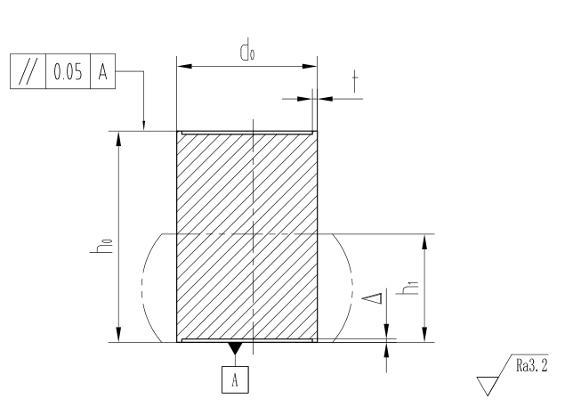
图A.1 有效能量试验工作图
  - 铜柱试件的制备
铜柱试件如工作图所示。直径为d₀，高h₀＝1.5d₀；两端储油腔深Δ＝0.20mm，环形壁厚t＝1mm。试件需进行热处理：棒料切下后，在电炉内500℃保温1小时，在炉内缓冷。
  - 镦锻试件步骤
清理工作台垫板和滑块底面，保持光洁；试件两端涂上钙基润滑脂，置于工作台中心，滑块提升至最大打击行程，用100%的能量打击。提示：注意安全，电动螺旋压力机正面和对面不能站人。
  - 有效能量试验试件尺寸
试件尺寸见表A.1。
  - 有效能量试验试件尺寸
公称力  kN | 运动部分能量  kJ | 试件直径d₀  mm | 试件高度h₀  mm | 镦粗后高度h₁  mm | 试件数  件
1600 | 10 | 30 | 45 | ≤22 | 1
2500 | 15 | 38 | 57 | ≤34 | 1
3150 | 20 | 42 | 63 | ≤37.5 | 1
4000 | 36 | 46 | 69 | ≤34 | 1
5000 | 50 | 50 | 75 | ≤35 | 1
6300 | 72 | 56 | 84 | ≤38 | 1
8000 | 100 | 62 | 93 | ≤41.5 | 1
10 000 | 140 | 56 | 84 | ≤39 | 2
12 500 | 200 | 62 | 93 | ≤41.5 | 2
16 000 | 280 | 56 | 84 | ≤39 | 4
20 000 | 360 | 62 | 93 | ≤45 | 4
25 000 | 500 | 68 | 102 | ≤47.5 | 4
31 500 | 700 | 76 | 114 | ≤53 | 4
40 000 | 1000 | 76 | 114 | ≤55 | 6
50 000 | 1120 | 80 | 120 | ≤59.5 | 6
63 000 | 1600 | 90 | 135 | ≤67 | 6
80 000 | 2280 | 100 | 150 | ≤72.5 | 6
100 000 | 3200 | 100 | 150 | ≤69.5 | 8
125 000 | 4500 | 120 | 180 | ≤96.5 | 8
160 000 | 6000 | 120 | 180 | ≤92.5 | 10
  - 试件变形功计算公式
试件变形功计算公式见式（A.1）。
…………………………（A.1）
式中：
——试件变形功，单位为kJ；
——试件对数变形程度， ；
——试件变形程度，；
——试件平均变形抗力，单位为MPa，一般取305MPa～320MPa；
——试件体积，单位为mm³。

- （规范性）
行程次数测试试验
  - 试验条件
    - 试车前应将电动螺旋压力机调平，在纵、横向不应超过0.2 mm/1000 mm。
    - 试验时电、气、液等供应正常。
    - 电动螺旋压力机试打磨合后，调整好导轨间隙。
    - 连续打击试验完成后，进行行程次数测试试验。
  - 试验步骤
    - 清理工作台垫板和滑块底面，保持光洁；装入试打模座，允许垫有柔性材料，如橡胶。
    - 设置参数，在60%全行程下，用规定的能量连续不间断打击。
    - 统计1分钟内的打击次数，符合表B.1行程次数的要求。提示：注意安全，电动螺旋压力机正面和对面不能站人。
  - 行程次数试验参数
行程次数测试参数试验见表B.1。
表B.1 行程次数试验参数
公称力  kN | 运动部分能量  kJ | 滑块行程  mm | 行程次数  min⁻¹ | 测试行程  mm | 测试能量占全能量百分比  %
1600 | 10 | 300 | 30 | 180 | ≤20
2500 | 15 | 320 | 28 | 192 | ≤20
3150 | 20 | 380 | 26 | 228 | ≤20
4000 | 36 | 400 | 24 | 240 | ≤20
5000 | 50 | 425 | 22 | 255 | ≤20
6300 | 72 | 450 | 20 | 270 | ≤20
8000 | 100 | 475 | 19 | 285 | ≤20
10 000 | 140 | 500 | 18 | 300 | ≤20
12 500 | 200 | 525 | 17 | 315 | ≤20
16 000 | 280 | 600 | 16 | 360 | ≤20
20 000 | 360 | 600 | 15 | 360 | ≤15
25 000 | 500 | 650 | 14 | 390 | ≤15

表B.1 行程次数试验参数（续）
公称力  kN | 运动部分能量  kJ | 滑块行程  mm | 行程次数  min⁻¹ | 测试行程  mm | 测试能量占全能量百分比  %
31 500 | 700 | 700 | 13 | 420 | ≤15
40 000 | 1000 | 750 | 12 | 450 | ≤15
50 000 | 1120 | 800 | 10 | 480 | ≤15
63 000 | 1600 | 850 | 10 | 510 | ≤10
80 000 | 2280 | 900 | 9 | 540 | ≤10
100 000 | 3200 | 1000 | 8 | 600 | ≤10
125 000 | 4500 | 1100 | 8 | 660 | ≤10
160 000 | 6000 | 1200 | 6 | 720 | ≤10

